



**MAGIC COMPANY**

Rapport de projet

Lancement du site « GiselleMagicArts.com » !

Podevin Jean-Clément

Boogearts Paul

Rigaut Arnaud

Kruger Maxence

Promo A1 2016-2017

**Sommaire :**

Introduction 2

A- Rappel du contexte 2

B- Le besoin 2

C- Organisation 2

Analyse 2

A- Les Acteurs 2

B- Les Flux 2

C- Le Diagramme de Flux 2

Modélisation 2

A- Dictionnaire de données 2

B- Matrice de dépendance fonctionnel 2

C- MCD MLD et MPD 2

Les Requêtes 2

A- Les procédures stockées 2

B- Les requêtes de recherche 2

C- Les requêtes de sauvegarde 2

Conclusion 2

- Bilan général 2

- Bilan Individuel 2

**Introduction**

1. **Rappel du contexte**

Giselle souhaite vendre ses potions. Pour cela, elle fait appel à Miguel pour faire un site internet où cette dernière pourra vendre ses potions, ses ingrédients et ses onguents.

Les onguents possèdent les mêmes ingrédients que les potions sans diluant et sans la nécessité de devoir chauffer.

Concernant les ingrédients, Giselle doit faire appel à différents fournisseurs que cela soit pour des ingrédients différents ou des mêmes ingrédients.

Les ingrédients doivent respecter une certaine fraicheur qui s'évaluera en jours et il ne faut pas dépasser un certain nombre de jours, et chaque ingrédient doit être regroupé en fonction d'une même fraicheur.

Pour la fraicheur, l'ingrédient doit avoir un seuil de fraicheur permettant de déterminer s’il est possible d'être inférieur ou supérieur à un certain degré pour la potion ou non.

Contrairement aux situations vues précédemment, Giselle ne souhaite plus gérer le type d'ingrédient et le type de magie.

Cependant, les clients peuvent, en plus commander le récipient de leur choix (Fioles, Tubes, Pots) où chaque récipient a un prix et une quantité différente.

Ils peuvent également commander un même ingrédient à des degrés de fraicheur différents.

Pour les commandes, les onguents n’ont pas d’option, il n’est possible que de choisir la quantité voulue.

1. **Le besoin**
2. **Organisation**

**Analyse**

1. **Les Acteurs**
2. **Les Flux**
3. **Le Diagramme de Flux**

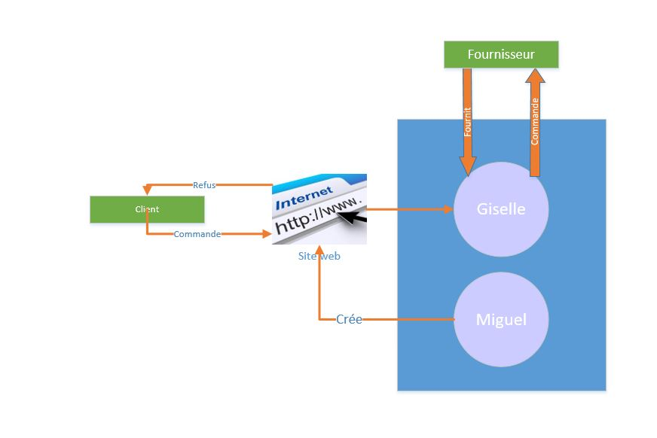**z**

**Modélisation**

1. **Dictionnaire de données**

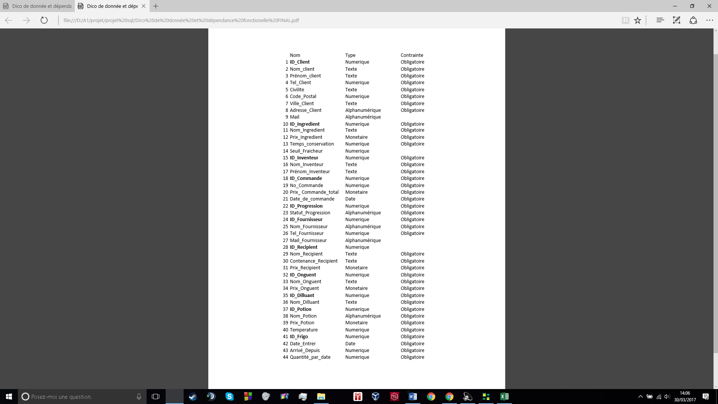

1. **Matrice de dépendance fonctionnel**

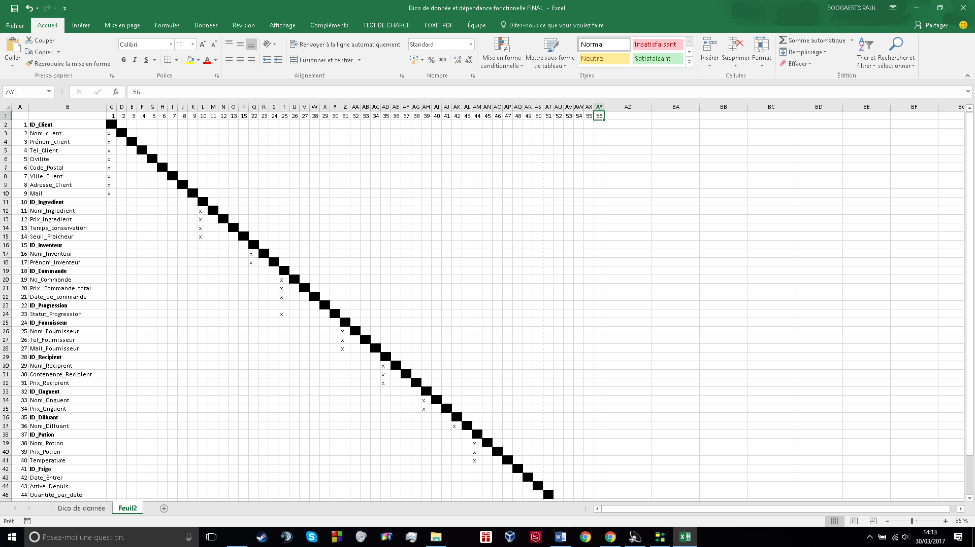

1. **MCD MLD et MPD**

Nous avons utilisé le logiciel JMerise pour créer notre MCD ainsi que le MLD, MPD et le script de création de la base.

MCD

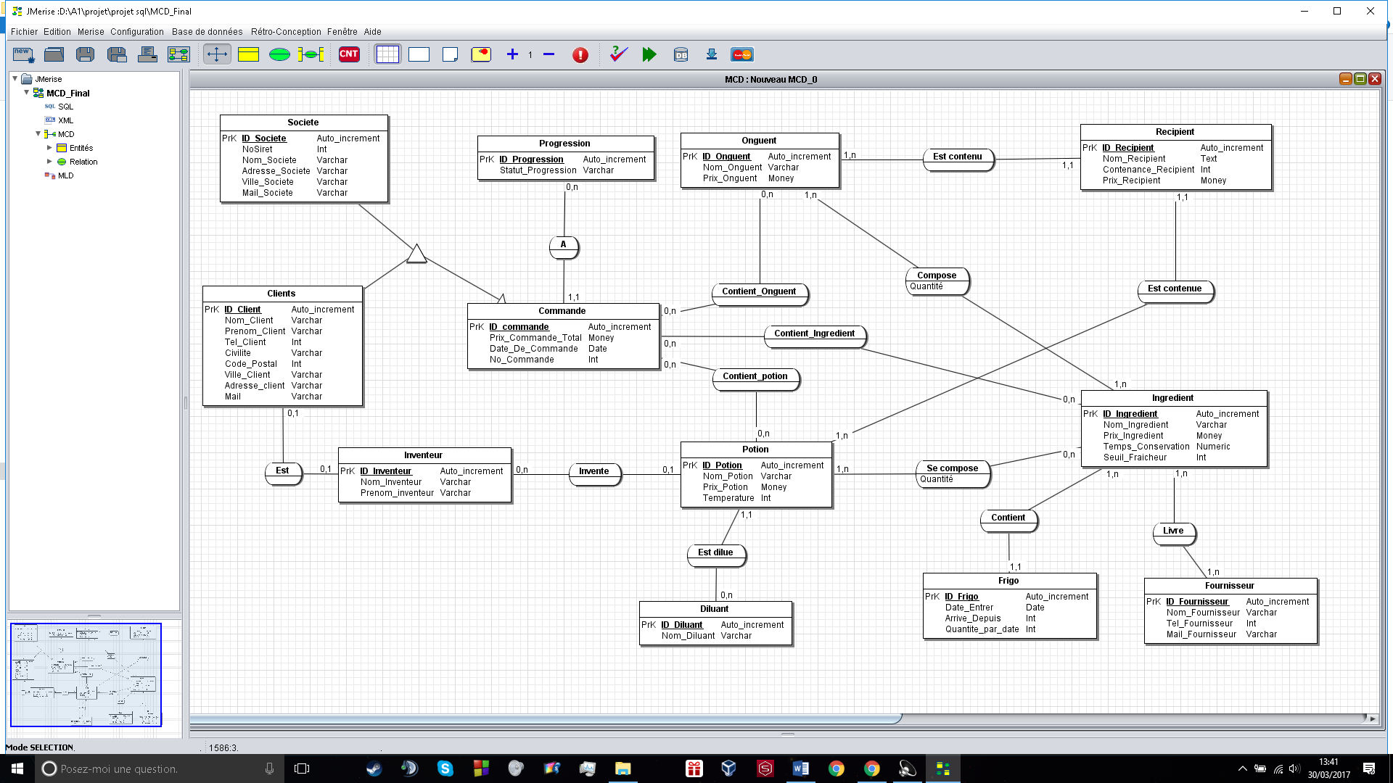

**MLD // MPD**

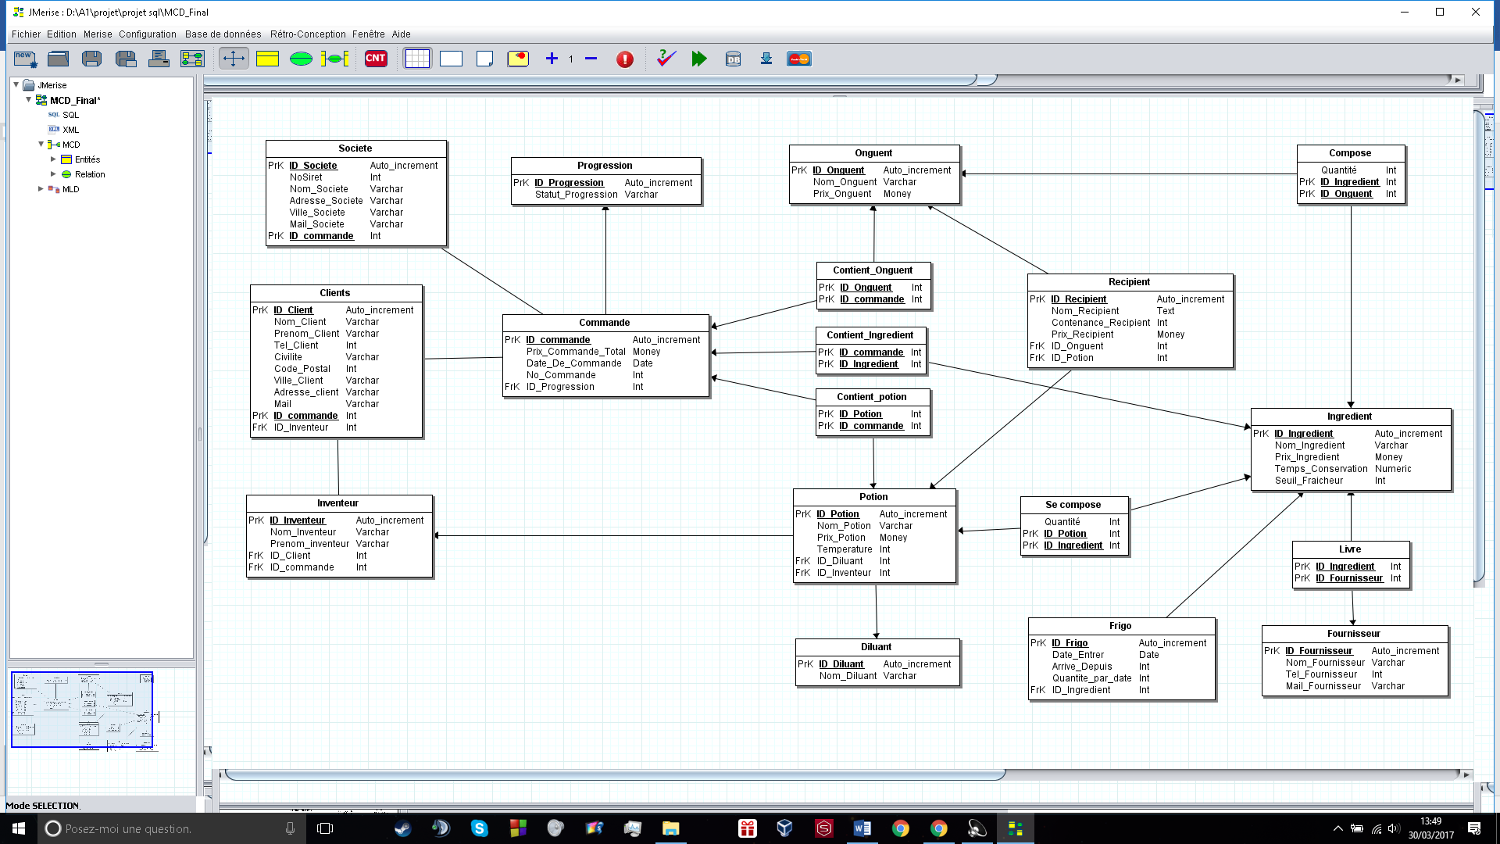

**Les Requêtes**

Scripte de création de la base : (voir GITHUB)

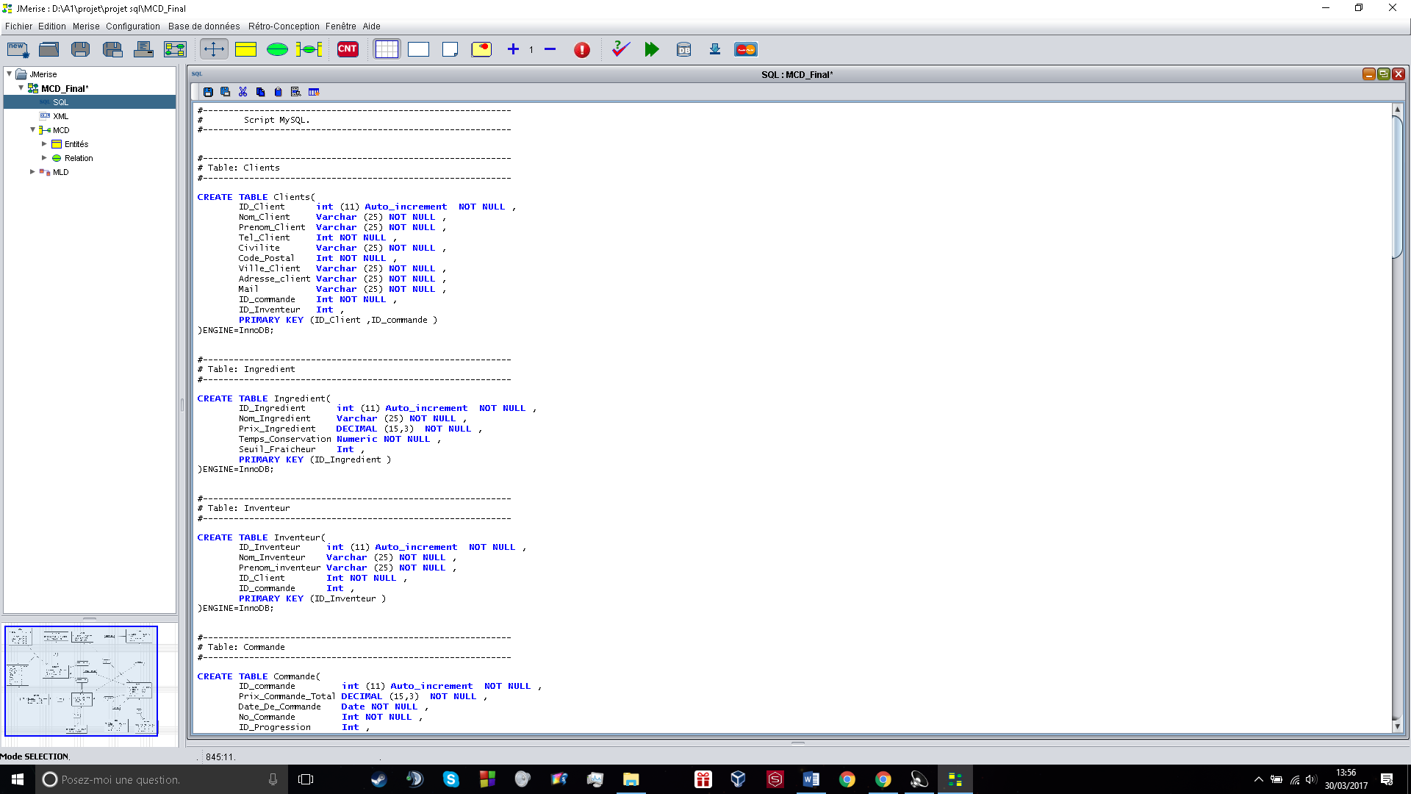

Choix du SGBDR :

Nous avons choisis MySQL pour réaliser notre projet car nous avons été former à celui-ci pendant nos prosit et il est actuellement gratuit.

1. **Les procédures stockées**
2. **Les requêtes de recherche**
3. **Les requêtes de sauvegarde**

**Conclusion**

* **Bilan général**
* **Bilan Individuel**